ゲストにメールや認証コードが届かない
届かない種類を確認します。認証コード、確認、承認済み、却下、キャンセルです。認証は予約前なので、その時点では番号がないのが通常です。入力したメールを確認してください。非表示または未入力では確認やキャンセルリンクは届きません。
2026-10-22 · https://offision.com/help/ja/guest-booking/guest-receives-no-email-or-verification-code/
Where in Offision: admin app → public-booking/overview (概要)
始める前に: 保存済みのテストページと架空のゲスト情報で結果を確認してください。

この機能を使う目的
メールには送信前のアドレス確認と、送信後の申請に関する案内という異なる役割があります。欠けている出来事を特定すれば、承認待ちなのに承認メールを調べたり、確認前に予約番号を探したりせずに済みます。目的は、その操作に対応した正しいメールが届くことです。
Solution 1 — ページへのアクセス (most common)
届かない種類を確認します。認証コード、確認、承認済み、却下、キャンセルです。認証は予約前なので、その時点では番号がないのが通常です。入力したメールを確認してください。非表示または未入力では確認やキャンセルリンクは届きません。
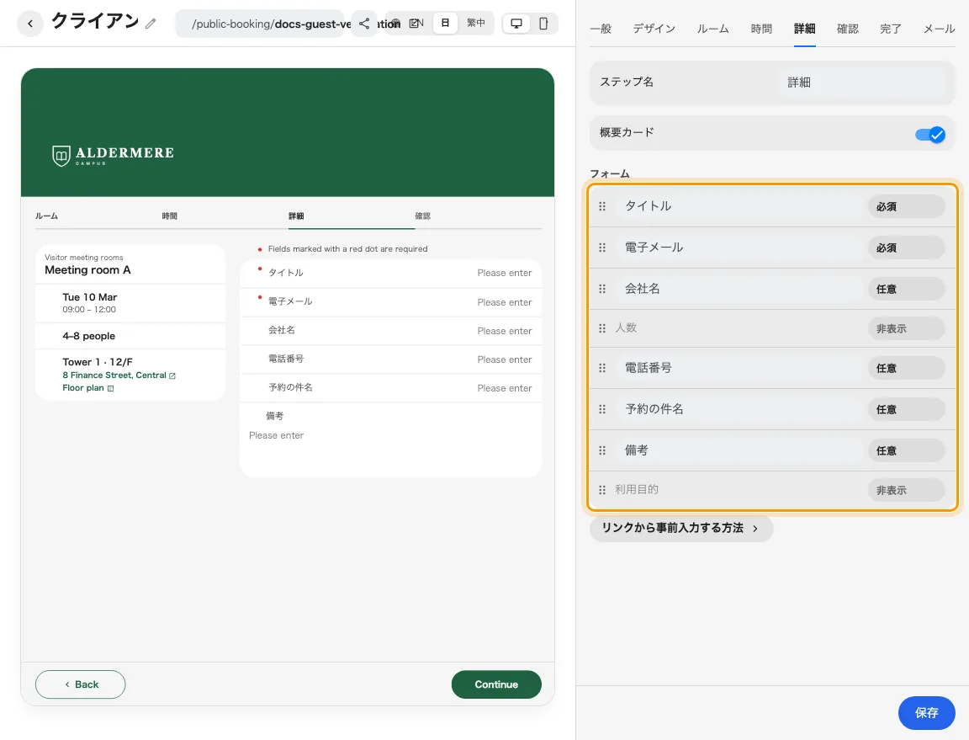
メール入力と認証は別設定です。
Solution 2 — ルームを確認 (common)
認証ではメール認証がオンか確認し、再送後は最新のコードを使います。再送ボタンの待機に従ってください。審査結果はメールタブの該当送信設定と、実際にその結果になったかを確認します。承認待ちは承認済みのイベントではありません。
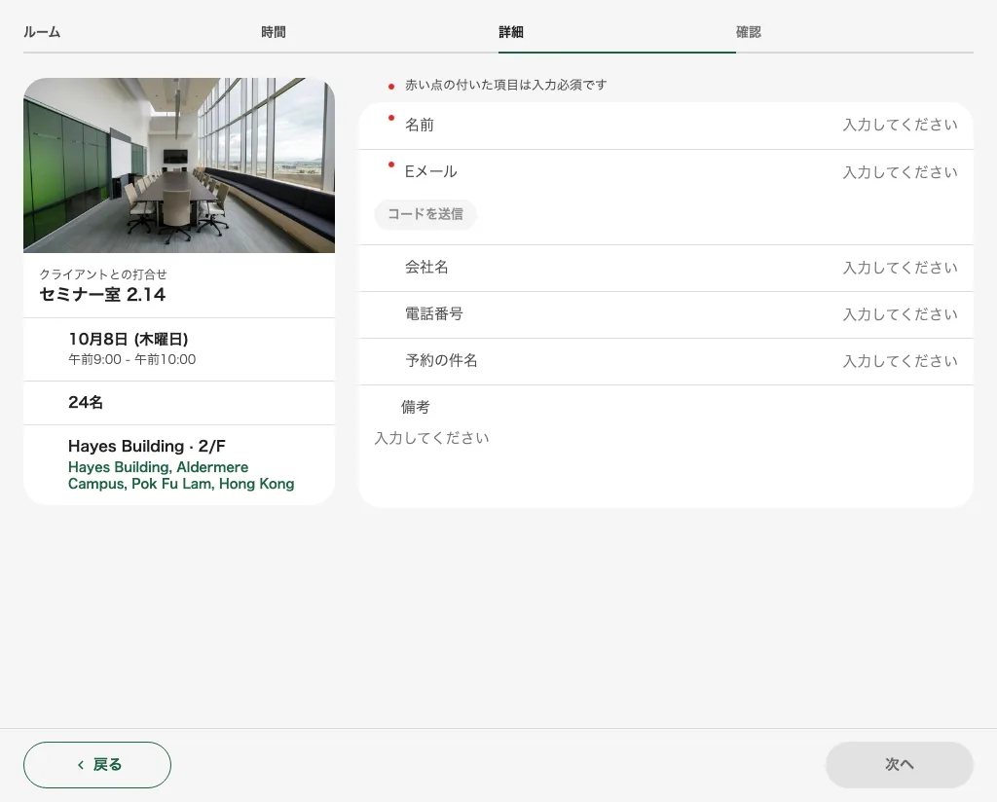
認証ページではメール入力が必要です。
Solution 3 — ゲストの結果を確認 (less common)
迷惑メールを確認し、管理者に送信メール設定と配信記録の確認を依頼します。安全なアドレスで意図したメールと番号またはコードを照合します。ページ、種類、要求日時と時間帯、アドレス、あれば番号を記録します。パスワード、コード、管理トークンはサポート画像に入れないでください。
送信元とSMTPは送信メールの設定で確認します。Captchaのキーはメール配信を設定するものではありません。
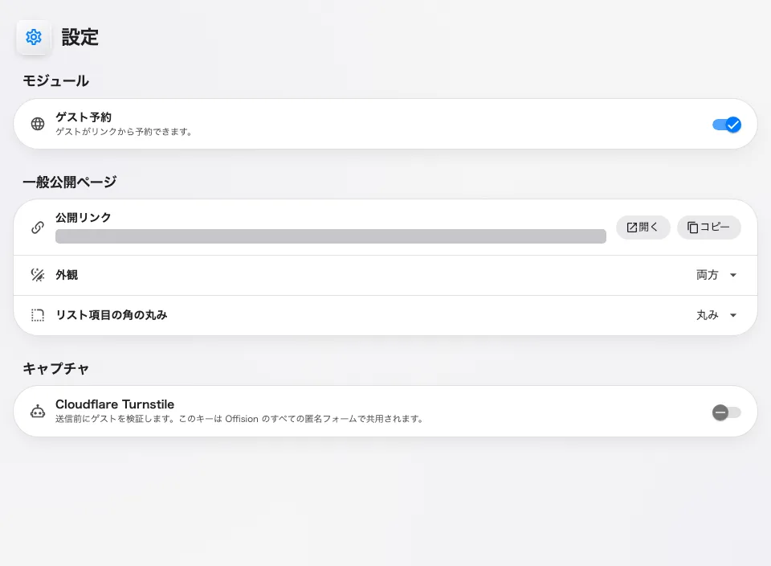
Captchaのキーはゲスト予約の設定にあり、送信メールは別に設定します。
解決しない場合: 管理者へ連絡する際は、ページ、ルーム、日時、表示結果、予約番号をお伝えください。

